ГУАП
КАФЕДРА № 44
ОТЧЕТ
ЗАЩИЩЕН С ОЦЕНКОЙ
ПРЕПОДАВАТЕЛЬ
старший преподаватель |  |  |  | Е.К. Григорьев
должность, уч. Степень, звание |  | подпись, дата |  | инициалы, фамилия

ОТЧЕТ О ЛАБОРАТОРНОЙ РАБОТЕ №2
МОДЕЛИРОВАНИЕ ГЕНЕРАТОРОВ РАВНОМЕРНО РАСПРЕДЕЛЕННЫХ ПСЕВДОСЛУЧАЙНЫХ ЧИСЕЛ

по курсу: МОДЕЛИРОВАНИЕ
РАБОТУ ВЫПОЛНИЛ
СТУДЕНТ ГР. № | 4343 |  |  |  | Г.А. Сурков
 |  |  | подпись, дата |  | инициалы, фамилия

Санкт-Петербург
2025
Вариант 19
Цель работы
Получить навыки моделирования нормально распределенных псевдослучайных чисел в программной среде MATLAB/GNU Octave, а также первичной оценки качества полученных псевдослучайных чисел.

1. Графики плотности распределения и распределения нормального распределения
Графики плотности распределения и функции распределения с параметрами μ = 2 и σ = 1 (в соответствии с вариантом задания), построенные вручную, приведены на рисунках 1 и 2 соответственно. Для сравнения подобные графики с заданными параметрами были построены графики при помощи среды MATLAB. Графики, полученные благодаря программе для среды MATLAB, приведены на рисунке 3.
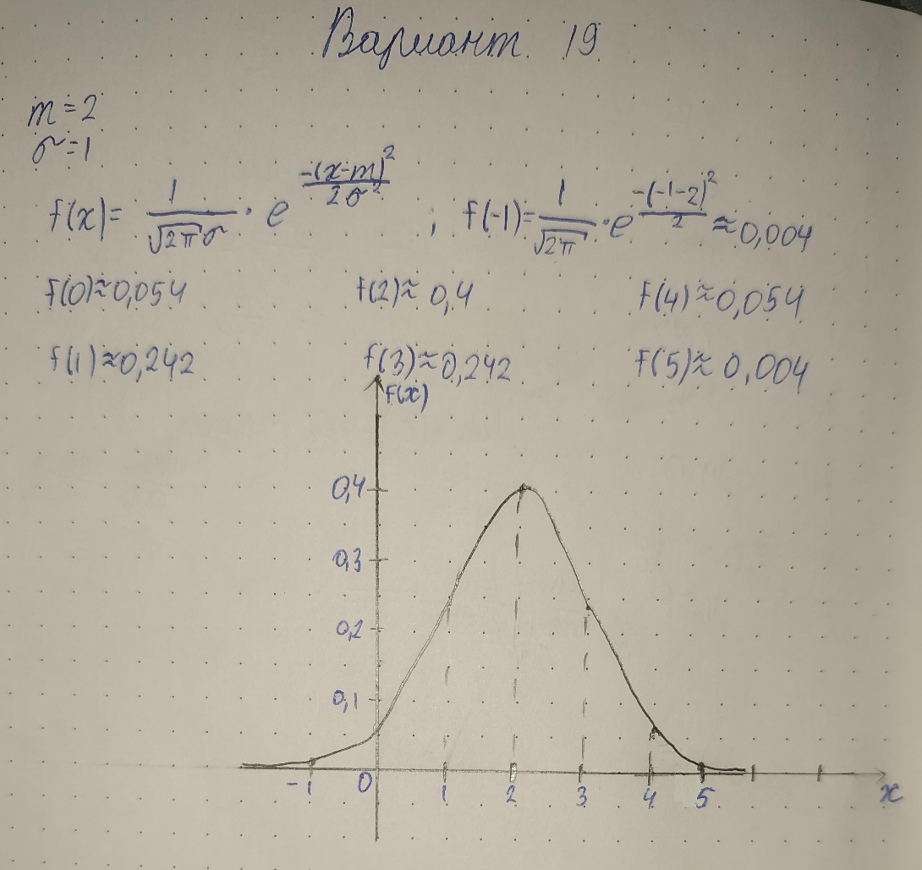
Рисунок 1 – График плотности распределения

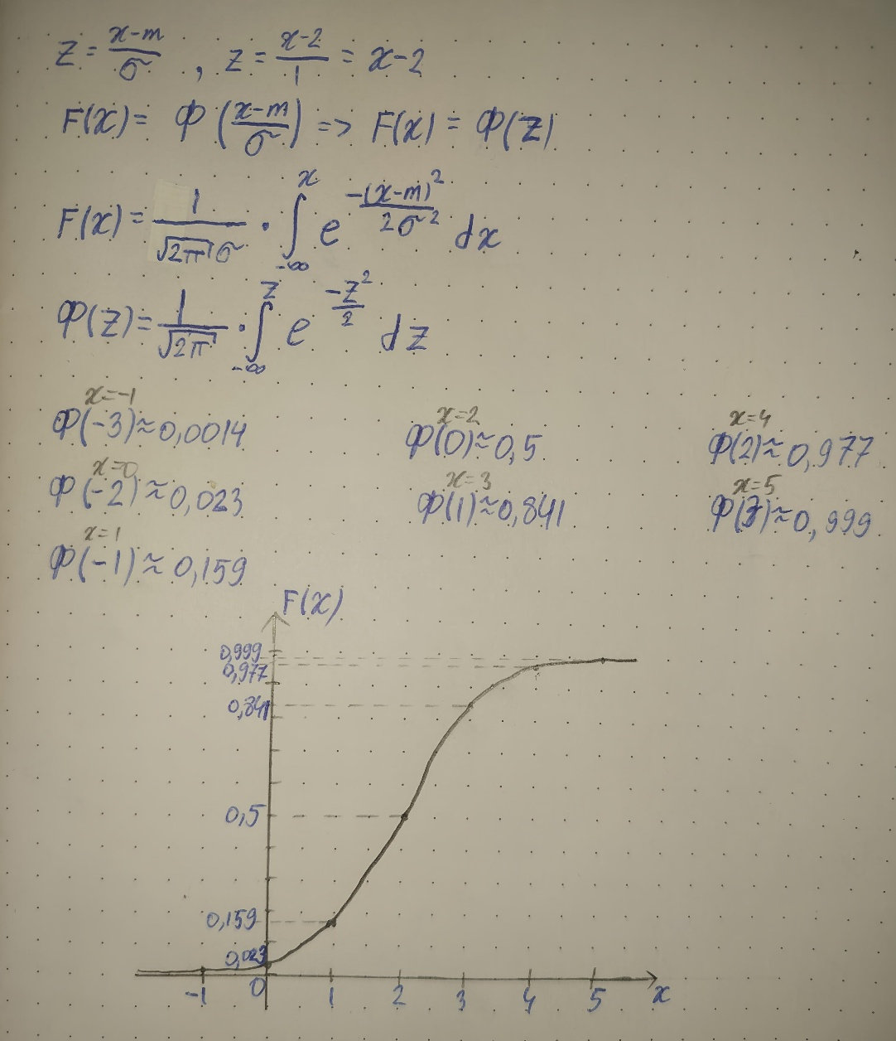
Рисунок 2 – График функции распределения

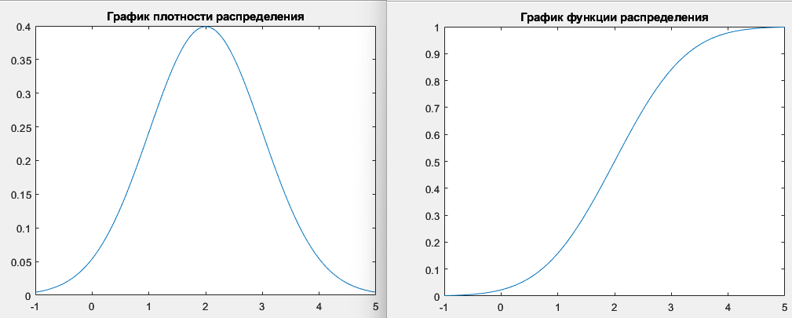
Рисунок 3 – Графики плотности распределения и функции распределения для нормального распределения с заданными параметрами, полученные при помощи MATLAB

Листинг программы для указанных графиков:
m = 2;
sigma = 1;

x = linspace(m-3*sigma, m+3*sigma, 1000);

f = (1./(sigma*sqrt(2*pi))) .* exp(-((x-m).^2)./(2*sigma^2));
figure(1)
plot (x, f);
title('График плотности распределения');

F = normcdf(x, m, sigma);
figure(2)
plot (x, F);
title('График функции распределения');

3. Листинг программы для генерации наборов по соответствующим алгоритмам
clc; clear; close all;

sigma = 1;
mu = 2;
amount = [1000, 5000, 10000];
methodsList = ["CLT", "Box-Muller", "Marsaglia", "Lib"];

for methodCode=1:length(methodsList)
currMethod = methodsList(methodCode);
for n=1:length(amount)
N = amount(n);
switch currMethod
case "CLT"
X = sum(rand(N, 12), 2) - 6;
X = mu + sigma*X;
case "Box-Muller"
r1 = rand(N,1);
r2 = rand(N,1);
z = cos(2*pi*r1) .* sqrt(-2*log(r2));
X = mu + sigma*z;
case "Marsaglia"
X = zeros(N,1);
count = 1;
while count < N
U = -1 + 2*rand(2,1);
S = U(1)^2 + U(2)^2;
if S > 0 && S < 1
X(count) = mu + sigma*((U(1)/sqrt(S))*sqrt(-2*log(S)));
count = count + 1;
end
end
case "Lib"
X = mu + sigma*randn(N,1);
end
disp('Метод '+ currMethod + ':');
disp("Мат. ожидание для N = " + N + " = " + mean(X));
disp("Дисперсия для N = " + N + " = " + var(X));
disp("Ср. кв. откл. для N = " + N + " = " + std(X));

figure();
histogram(X, 30, 'Normalization','pdf');
title('Гистограмма для ' + currMethod + ', N=' + num2str(N));
xlabel('x');
ylabel('f(x)');
grid on;

figure();
ecdf(X);
title('ЭФР для ' + currMethod + ', N=' + num2str(N));
xlabel('x');
ylabel('F(x)');
grid on;

figure();
plot(X(1:2:end-1), X(2:2:end),'.');
title('Распр. на плоск. для '+ currMethod + ', N=' + num2str(N));
xlabel('R_i');
ylabel('R_{i+1}');
grid on;

figure();
qqplot(X);
title('QQ-график для ' + currMethod + ', N=' + num2str(N));
end
end

4. Гистограмма для каждой из выборок
Гистограммы выборок на 1000 элементов для каждого из генераторов приведены на рисунке 4. Стоит сопоставить генераторы и их условные обозначения: CLT – генератор на основе центральной предельной теоремы, Box-Muller – генератор на основе преобразования Бокса-Мюллера, Marsaglia – генератор на основе полярного преобразования Марсальи, Lib – генератор на основе встроенного генератора стандартно нормально распределенных псевдослучайных чисел randn().
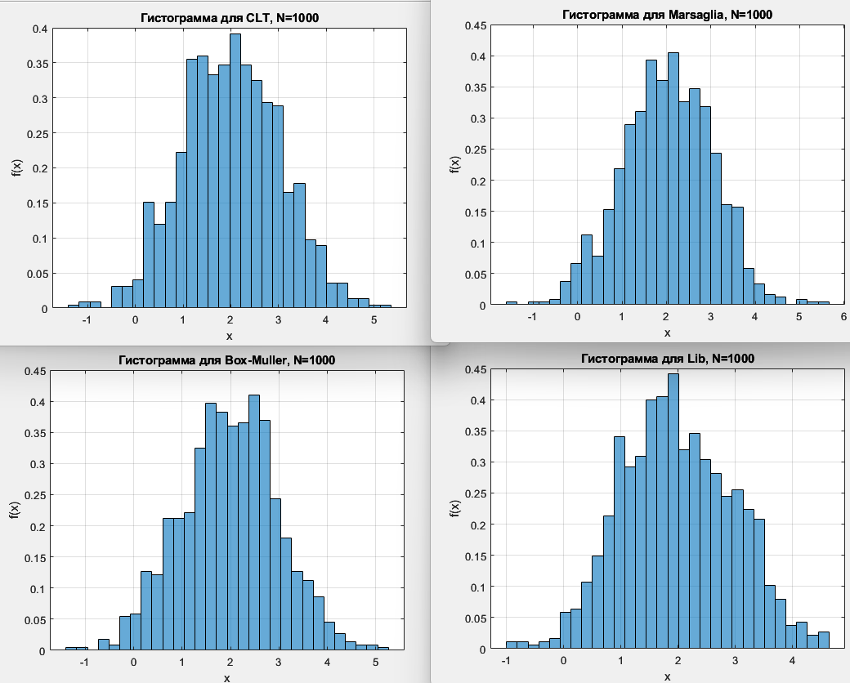
Рисунок 4 – Гистограммы для тестирования четырех генераторов, объем данных N=1000

Гистограммы выборок на 5000 элементов для каждого из генераторов приведены на рисунке 5.
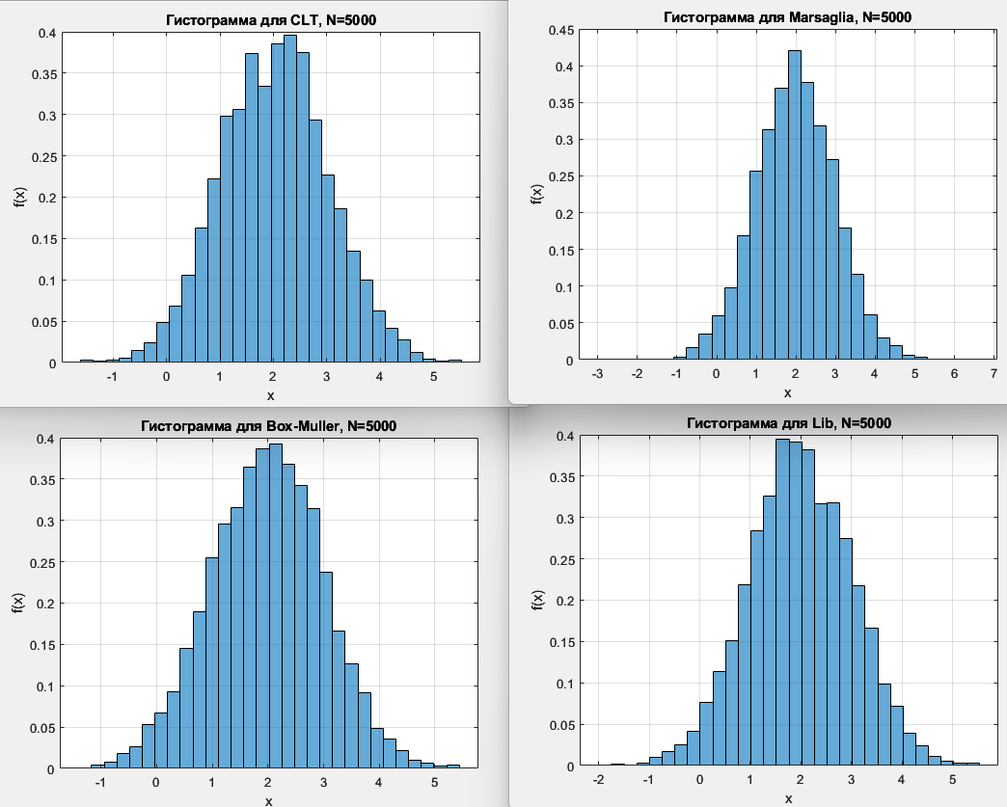
Рисунок 5 – Гистограммы для тестирования четырех генераторов, объем данных N=5000

Гистограммы выборок на 10000 элементов для каждого из генераторов приведены на рисунке 6.
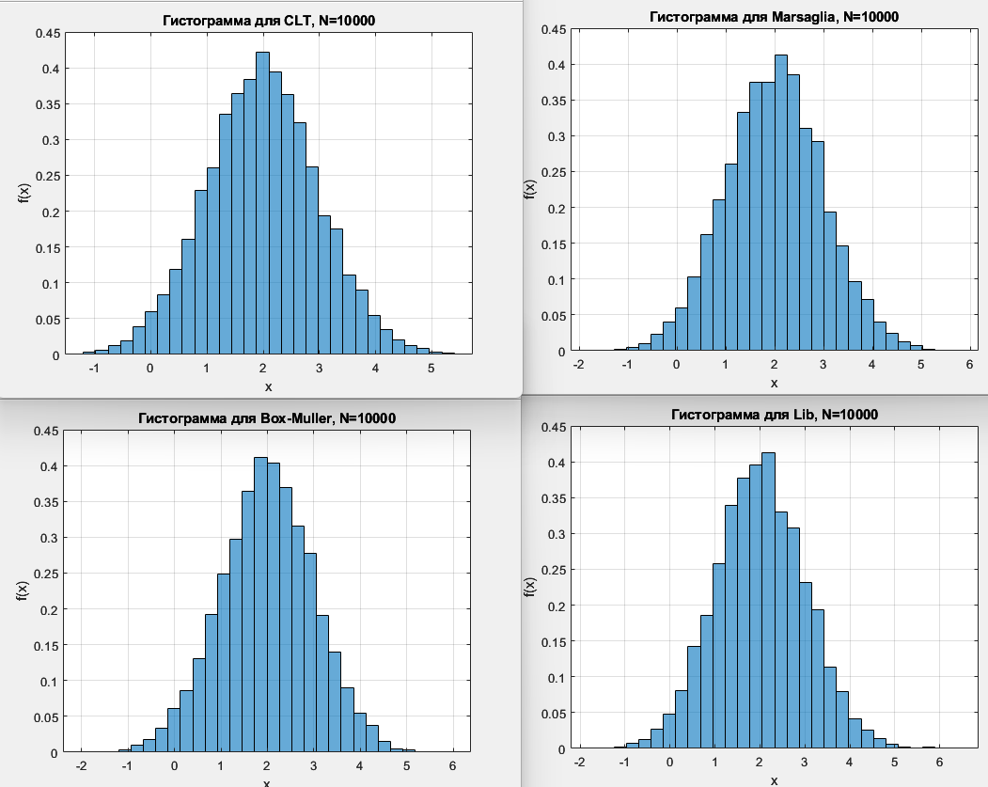
Рисунок 6 – Гистограммы для тестирования четырех генераторов, объем данных N=10000

5. Эмпирическая функция распределения для каждой их выборок
Эмпирические функции для выборок на 1000 элементов для каждого из генераторов приведены на рисунке 7.
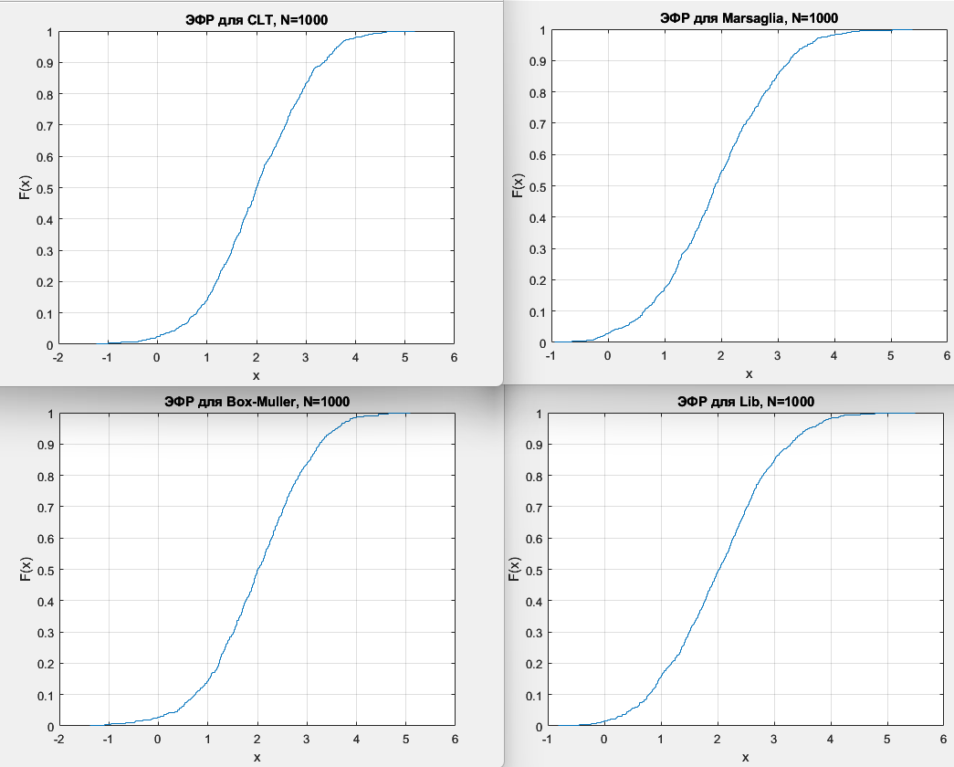
Рисунок 7 – Функции распределения для тестирования четырех генераторов, объем данных N=1000

Эмпирические функции для выборок на 5000 элементов для каждого из генераторов приведены на рисунке 8.
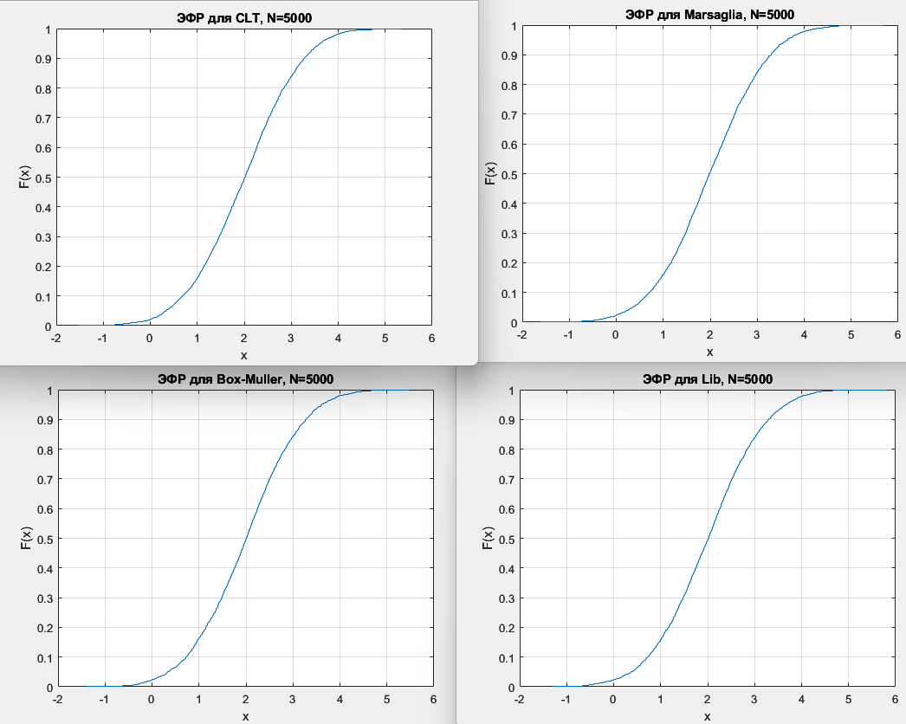
Рисунок 8 – Функции распределения для тестирования четырех генераторов, объем данных N=5000

Эмпирические функции для выборок на 10000 элементов для каждого из генераторов приведены на рисунке 9.
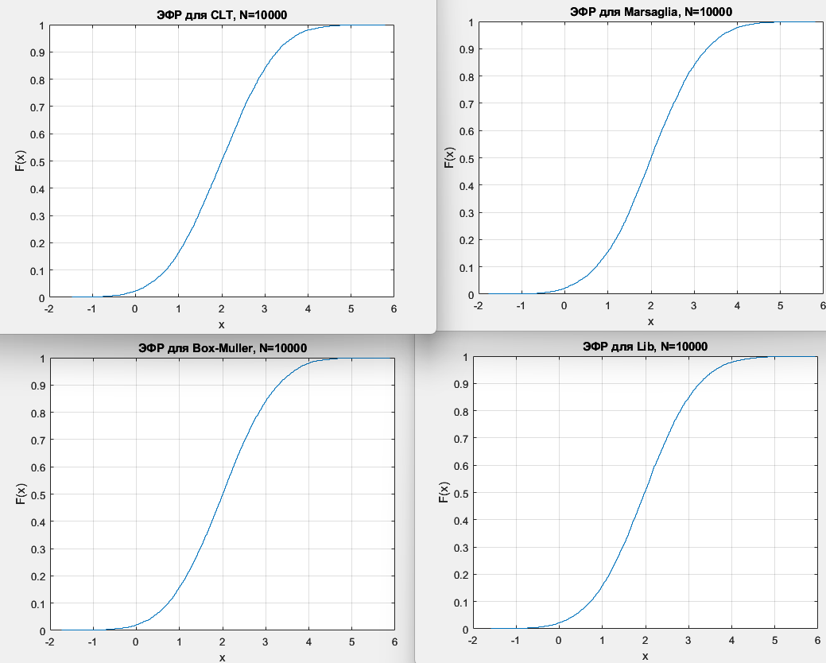
Рисунок 9 – Функции распределения для тестирования четырех генераторов, объем данных N=10000

6. Распределение на плоскости
Тесты «Распределение на плоскости» для выборок на 1000 элементов для каждого из генераторов приведены на рисунке 10.
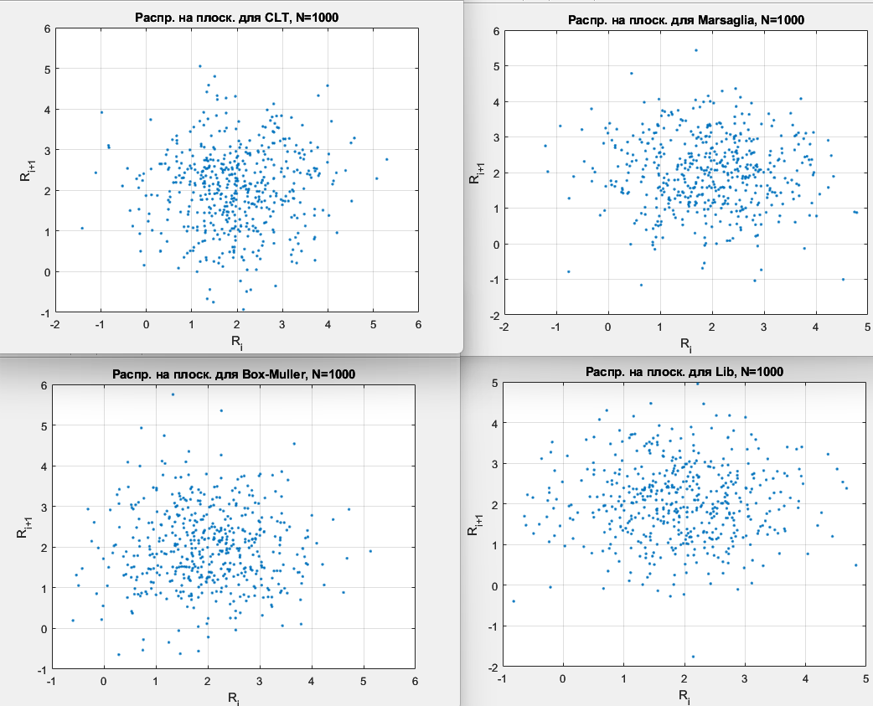
Рисунок 10 – Распределение на плоскости для тестирования четырех генераторов, объем данных N=1000

Тесты «Распределение на плоскости» для выборок на 5000 элементов для каждого из генераторов приведены на рисунке 11.
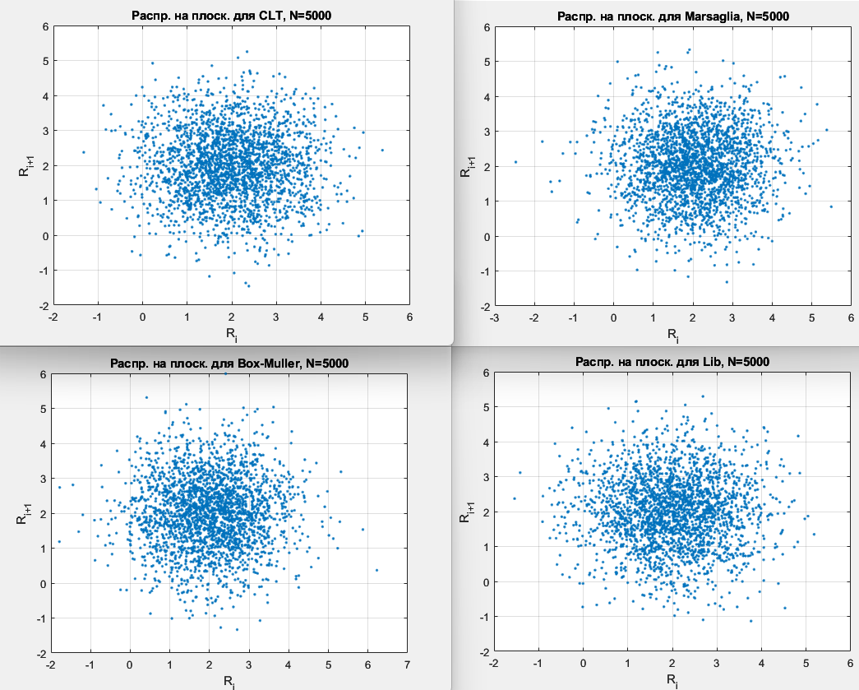
Рисунок 11 – Распределение на плоскости для тестирования четырех генераторов, объем данных N=5000

Тесты «Распределение на плоскости» для выборок на 10000 элементов для каждого из генераторов приведены на рисунке 12.
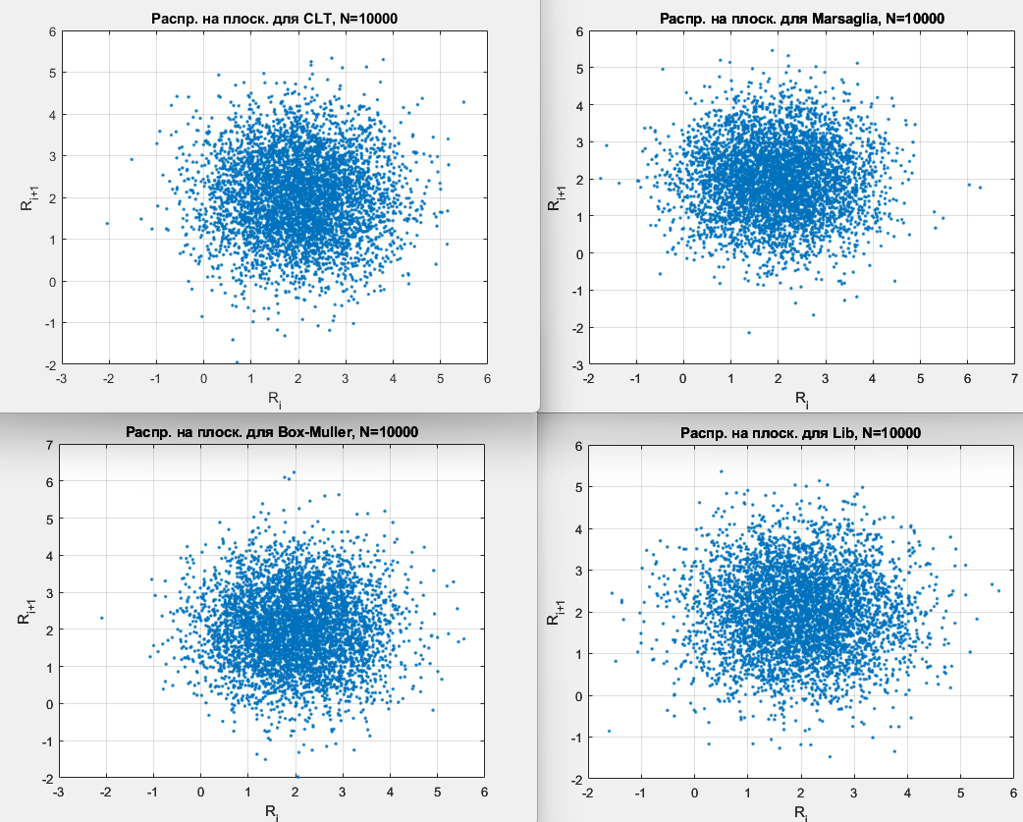
Рисунок 12 – Распределение на плоскости для тестирования четырех генераторов, объем данных N=10000

7. Графики «квантиль-квантиль»
Графики «квантиль-квантиль» для выборок на 1000 элементов для каждого из генераторов приведены на рисунке 13.
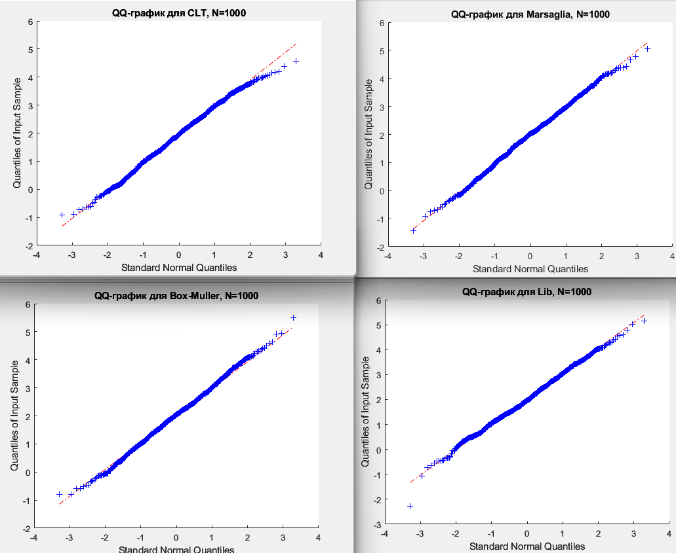
Рисунок 13 – Графики «квантиль-квантиль» для тестирования четырех генераторов, объем данных N=1000

Графики «квантиль-квантиль» для выборок на 5000 элементов для каждого из генераторов приведены на рисунке 14.
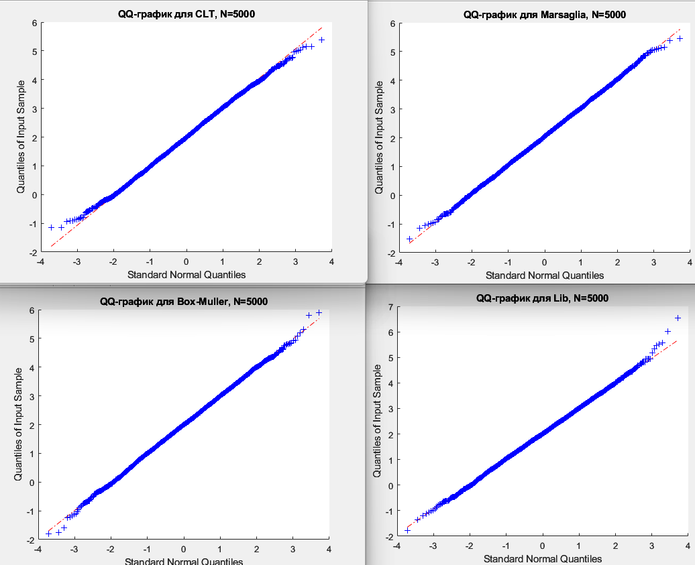
Рисунок 14 – Графики «квантиль-квантиль» для тестирования четырех генераторов, объем данных N=5000

Графики «квантиль-квантиль» для выборок на 10000 элементов для каждого из генераторов приведены на рисунке 15.
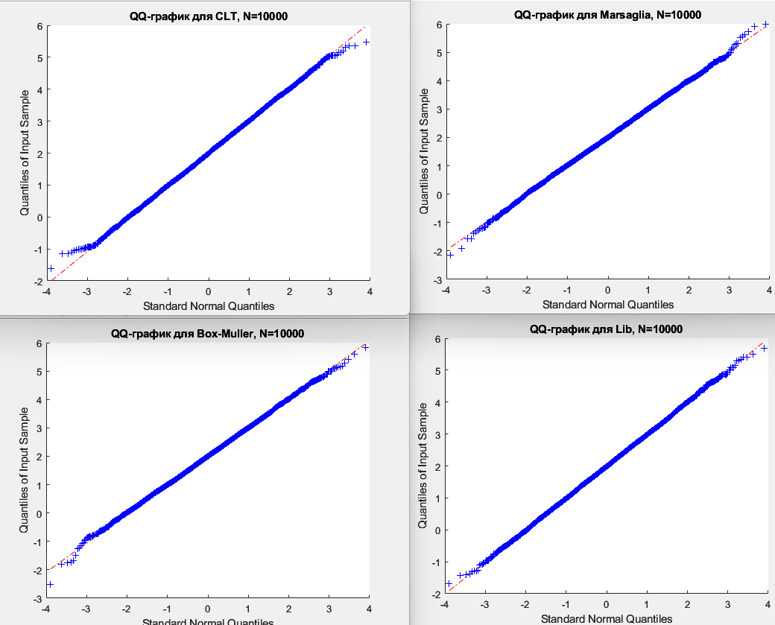
Рисунок 15 – Графики «квантиль-квантиль» для тестирования четырех генераторов, объем данных N=10000
8. Оценки для каждой из выборок
Оценки для каждой из выборок и теоретические значения сведены в таблице 1. Теоретические значения были высчитаны по следующим формулам:
1. Математическое ожидание:
$$μ\left(x\right)=μ=2$$
2. Дисперсия:
$$D\left(x\right)=σ^{2}=1$$
3. Среднеквадратичное отклонение:
$$σ\left(x\right)=\sqrt{D(x)}=σ=1$$

Таблица 1 – Сравнение теоретических и практических значений
 | Центральная предельная теорема | Преобразование Бокса-Мюллера | Полярный метод Марсальи | Встроенная функция генерации | Теоретичес-кие значения
$$μ\left(x\right)$$ | При N=1000: 2,03 | При N=1000: 1,98 | При N=1000: 2,03 | При N=1000: 1,99 | 2
$$μ\left(x\right)$$ | При N=5000: 2,01 | При N=5000: 1,99 | При N=5000: 1,99 | При N=5000: 1,99 | 2
$$μ\left(x\right)$$ | При N=10000: 2 | При N=10000: 2 | При N=10000: 2 | При N=10000: 2 | 2
$$D\left(x\right)$$ | При N=1000: 1,06 | При N=1000: 1,03 | При N=1000: 1,01 | При N=1000: 0,98 | 1
$$D\left(x\right)$$ | При N=5000: 1,01 | При N=5000: 1,01 | При N=5000: 0,99 | При N=5000: 1,02 | 1
$$D\left(x\right)$$ | При N=10000: 1 | При N=10000: 1 | При N=10000: 1 | При N=10000: 1 | 1
$$σ\left(x\right)$$ | При N=1000: 1,03 | При N=1000: 1,02 | При N=1000: 0,99 | При N=1000: 0,98 | 1
$$σ\left(x\right)$$ | При N=5000: 1 | При N=5000: 0,99 | При N=5000: 1 | При N=5000: 1,01 | 1
$$σ\left(x\right)$$ | При N=10000: 1 | При N=10000: 1 | При N=10000: 1 | При N=10000: 1 | 1

Выводы
В ходе выполнения лабораторной работы были изучены, реализованы и проверены различные методы генерации нормально распределенных псевдослучайных последовательностей: метод на основе центральной предельной теоремы, метод на основе преобразования Бокса-Мюллера, метод на основе полярного метода Марсальи и метод на основе встроенной функции randn().
Ручные построения графиков плотности распределения и функции распределения с параметрами μ = 2, σ = 1 совпали с аналогичными, построенными в MATLAB, что подтвердило корректность аналитических формул.
Гистограммы, эмпирические функции распределения и графики «квантиль-квантиль» наглядно продемонстрировали следующую закономерность: с увеличением количества чисел в выборке распределение становится более приближенным к теоретическому. Например, при N=1000 еще заметны отклонения, при N=5000 они уменьшаются, а при N=10000 все характеристики распределения (мат. ожидание, дисперсия и среднеквадратичное отклонение) сошлись с истинными значениями. Все методы подтвердили правильность реализации.

